Wszyscy mogą w ten czy inny sposób, każdy w swej dziedzinie i w miarę swych sił, przyczynić się w jakimś stopniu do […] szlachetnego dzieła.”
Henry Dunant
Założycielem i twórcą ruchu Czerwonego Krzyża jest Henry Dunant (1828-1910), kupiec szwajcarski z Genewy, pierwszy laureat pokojowej Nagrody Nobla (1901).
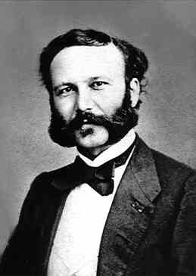
W 1859 r., w drodze na spotkanie z cesarzem, przejeżdża koło włoskiego miasteczka Solferino, gdzie dogorywa najkrwawsza w ówczesnej Europie (obok bitwy pod Waterloo) – bitwa pod Solferino, stoczona między armią austriacką a sprzymierzonymi siłami francusko-włoskimi. Liczba ofiar przekracza 40 000. Obok ciał zabitych, których nikt nie zbiera z pola walki, umierają w męczarniach tysiące rannych żołnierzy. Niewielkie i źle zorganizowane wojskowe służby medyczne są bezradne wobec ogromu nieszczęścia. Dunant, choć nie ma żadnego przygotowania medycznego, stara się pomóc rannym i umierającym. Przerażające doświadczenia nie dają mu spokoju i po dwóch latach pisze książkę "Wspomnienie Solferino", gdzie proponuje powołanie we wszystkich krajach stowarzyszeń pomocy, których przeszkoleni wolontariusze mogliby nieść ratunek rannym na polu walki. Aby wolontariusze byli bezpieczni, muszą się wyróżniać przy pomocy znaku, powszechnie uznawanego przez wszystkie strony konfliktu i dającego status pełnej neutralności. Tak rodzi się idea Czerwonego Krzyża. W Polsce organizacja powstała po odzyskaniu niepodległości w 1919 roku jako Polskie Towarzystwo Czerwonego Krzyża. 18 stycznia 1919, z inicjatywy Stowarzyszenia Samarytanin Polski, zwołano naradę wszystkich istniejących na ziemiach polskich organizacji kierujących się w działaniu czerwonokrzyskimi ideałami. Organizacje te podczas narady odbywającej się pod patronatem Heleny Paderewskiej utworzyły Polskie Towarzystwo Czerwonego Krzyża. Pierwszym prezesem organizacji został Paweł Sapieha. W 1927 roku Polskie Towarzystwo Czerwonego Krzyża zmieniło nazwę na Polski Czerwony Krzyż, który działa nieprzerwanie już prawie 100 lat.

